**我部选送高职英语线上教学案例参与院级评选**

一、高职英语线上课程前期准备

（一）建立班级QQ群和学习通班级群

在开课前一周，与课代表取得了联系，由课代表协助组建班级QQ群。将QQ群设置为，在QQ群中添加老师助手小程序，通过老师助手建立群班级，教师以老师身份进入班级方便管理。

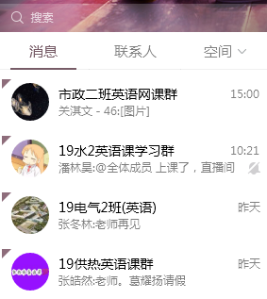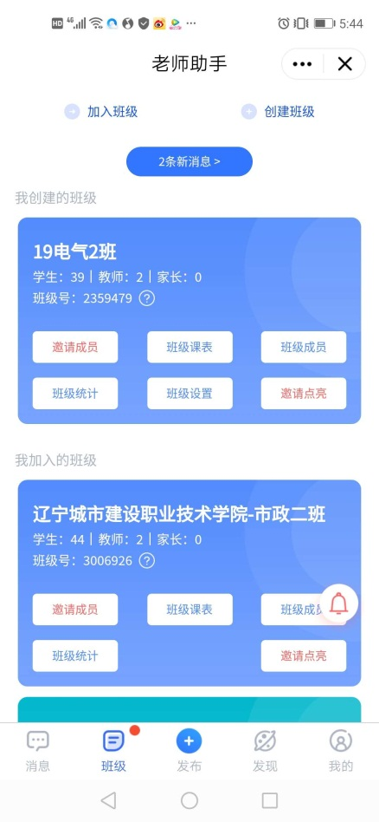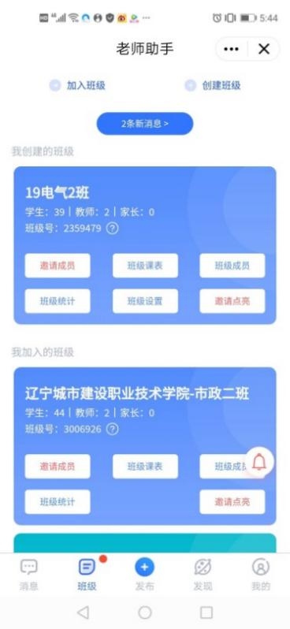

（二）进行QQ群课堂直播测试

指导学生对手机及PC端的QQ软件进行更新升级到最新版。在正式上课前，组织学生QQ群课堂试听，教师端进行录音设备、文件共享及屏幕共享的测试。让学生熟悉直播课堂的打卡，提问，连麦等功能的使用。为了获得更好的听课效果，建议学生使用电脑端登录课堂。

（三）学习通发布课程预习通知

利用学习通软件的通知功能发送课程预习通知，要求学生下载电子版教材并预习新课程内容。

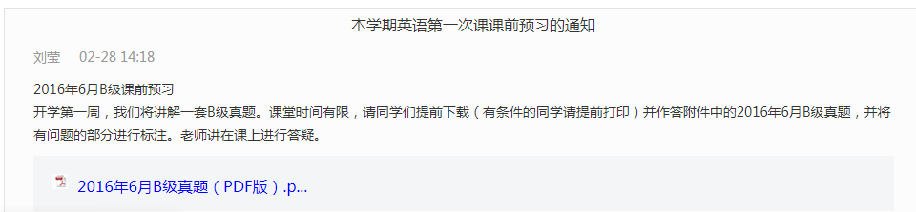

二、高职英语线上课程讲授及互动答疑

（一）课前打卡，智能考勤。

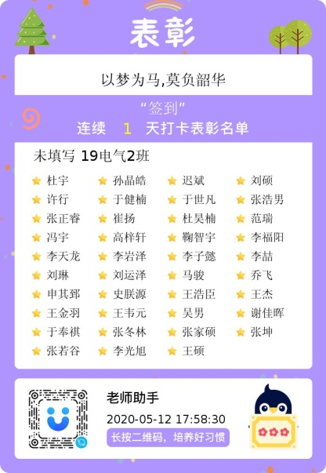

按照课程的授课时间设置打卡小程序，安排课代表于每节课前二十分钟发布打卡信息，组织学生进行签到打卡，于每节课打卡结束后生成打卡考勤记录。

（二）课中直播互动

考虑到学生课程安排，提前十分钟开始课堂，学生只需要登录QQ软件，点击群课堂即可进入直播间。

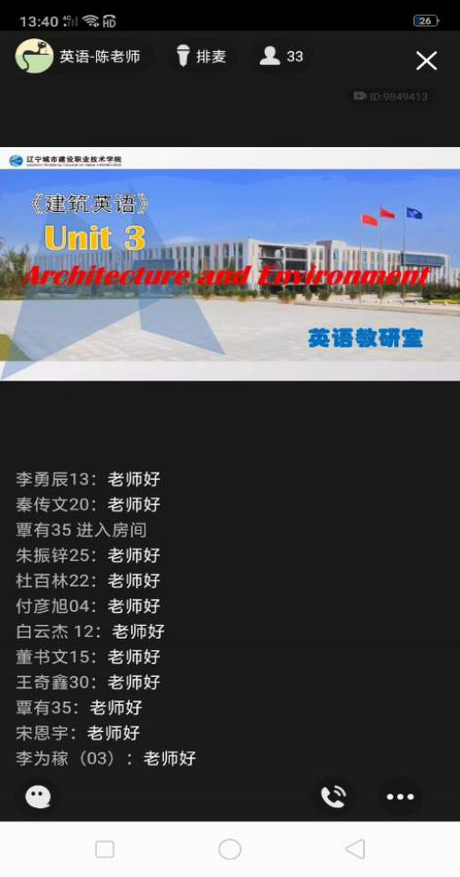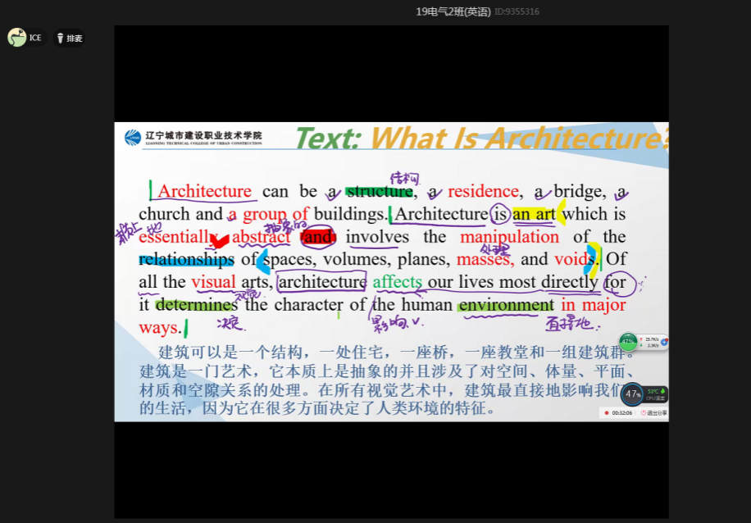

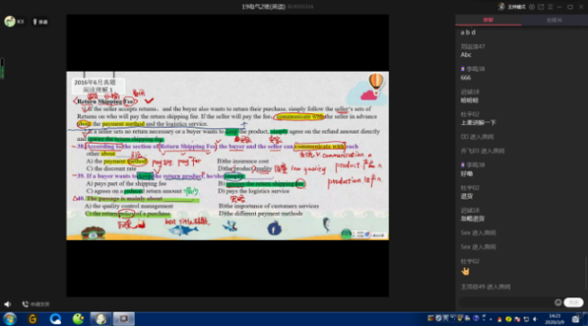

知礼明礼，课程思政

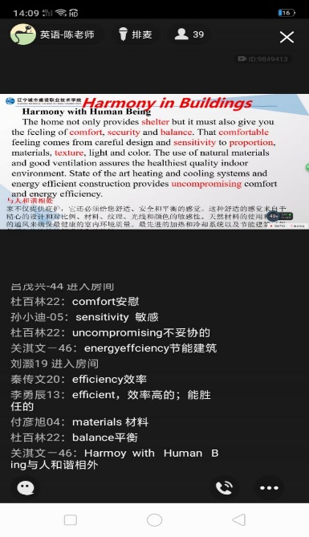通过分享PPT及配合使用手写板的方式，直观清晰的讲授知识点。学生在此过程中，可以通过公屏打字的方式进行提问与教师互动。根据学生提问的内容再加以讲解，从而进一步巩固知识点。同时，在口语课程中，与学生连麦互动，学生分组进行口语情境对话表演。组织学生组间评价并打分。

三、线上发布作业、线上测验

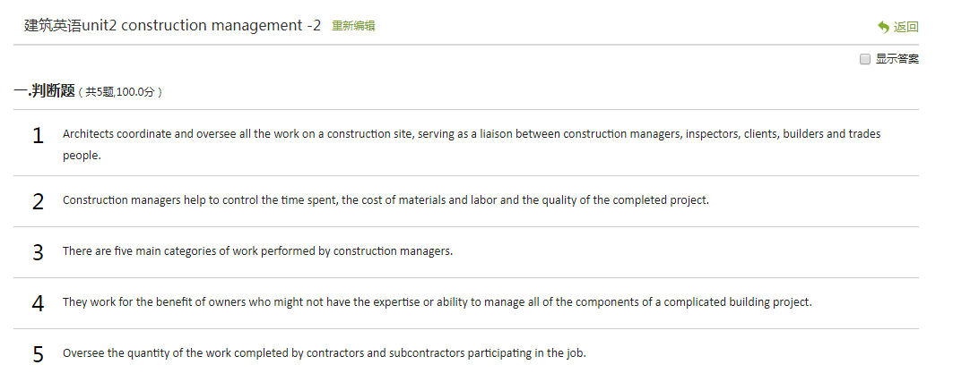

作业发布

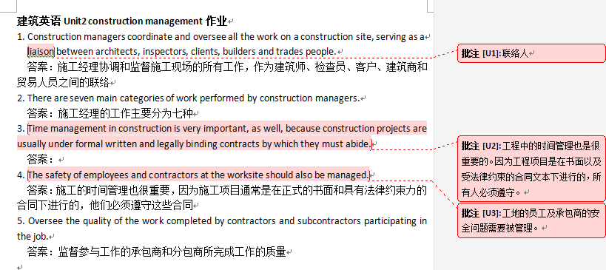

作业批改

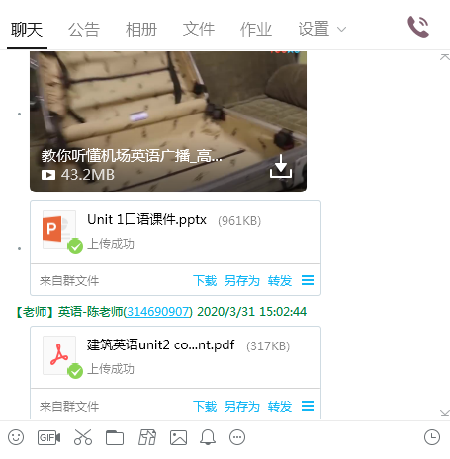

课程资料共享

每次课程结束后，组织学生自主学习学习通上的视频课程，并在学习通上发布课堂作业，教师对学生作业进行在线批改，并及时反馈到学生端。同时，在QQ群中分享建筑英语课程相关资料及视频辅助学生课后学习。

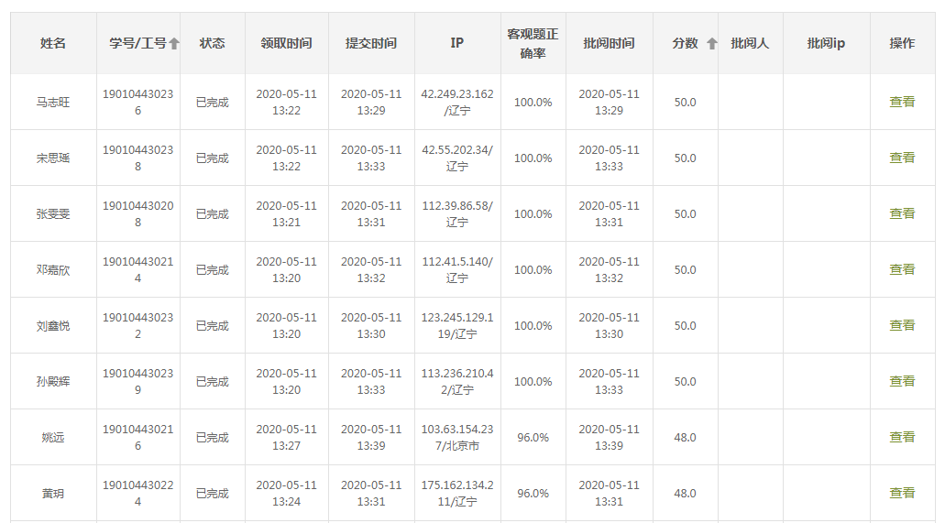

单元测验成绩

针对授课内容，通过学习通软件开展阶段性在线测验，考查学生知识点掌握情况。